Github 的使用与规范
以下网络操作均有可能要使用VPN。
- 注册github帐号，下载github的windows客户端。做邮件验证（可能要到垃圾邮件找）
https://github-windows.s3.amazonaws.com/GitHubSetup.exe
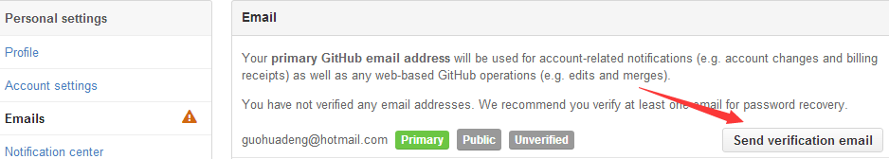
- 访问项目主页
https://github.com/guohuadeng/magento-rest-cordova-mobile-app
- 初始化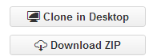，最好将本地工作目录与github同步工作目录调整成一致。
更新操作。点击，然后在弹出窗口中输入摘要，如内容多或有必要，在Desc里也输入。然后Commit就可以。
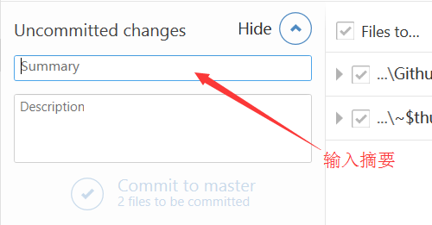
- 工作目录说明，请下载项目到本地后与本地工作目录整合：
-----------------------------------------------------------
<工作目录>
├<magento-rest-cordova-mobile-app>
│ ├<appClient> (1)此处为Cordova项目目录
│ ├<doc> (2)项目相关文档
│ ├<magento-server-kikuu> (3)Magento目录
│ │ ├<kikuuapp> web前端整合，文翼请直接进行
│ │ ├<kikuuapp2> 阿得工作目录，尽快整合至kikuuapp
-----------------------------------------------------------
完成的工作，请上传至skymazon.sunpop.cn上相应目录。
- 工作，请将工作都在github和 上传到 skymazon.sunpop.cn上体现，当前主要工作是web上的前端。Git上<magento-server-kikuu>要与skymazon.sunpop.cn上目录一致。
  - 付：整体，cordova相关本地调用
  - 阿得，文翼：前端
  - 张：rest数据接口
  - 珊：模板变更及翻译变更

